6.1

1. 今日工作日程：把CPU的去偶电容改为四个；修改电源线的宽度；修改布局的美观度；把一个LED换成硬件层面控制的类型
2. 铜皮之间未连接

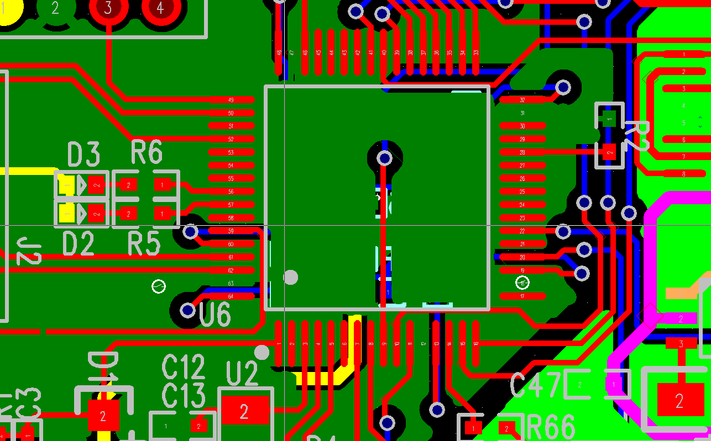

TOP

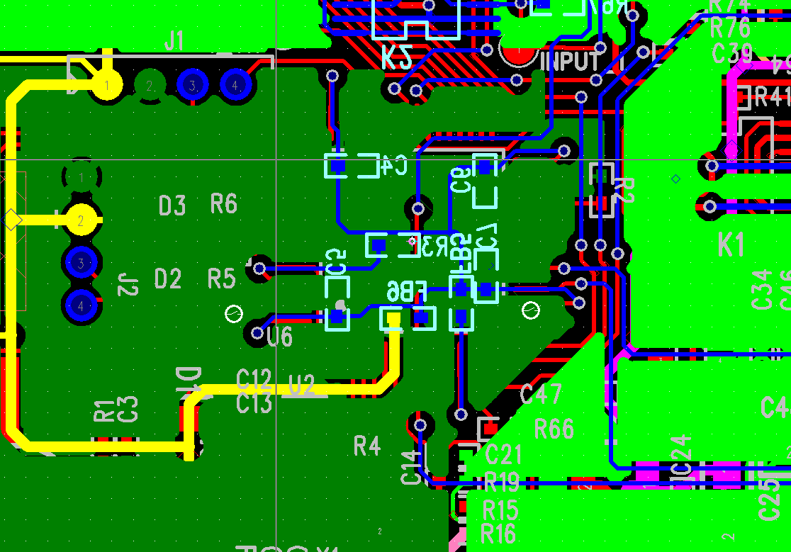

BOTTOM

增加过孔后

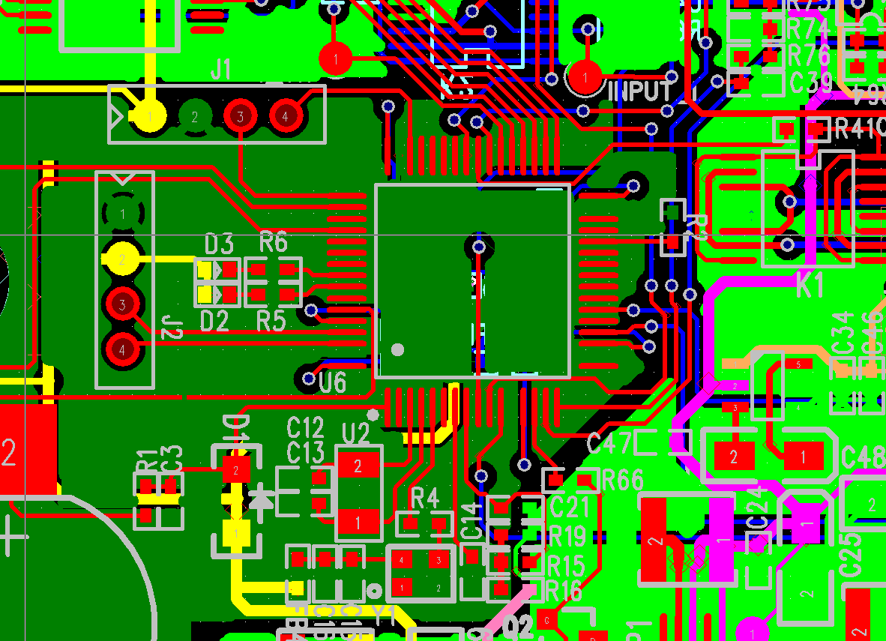

TOP

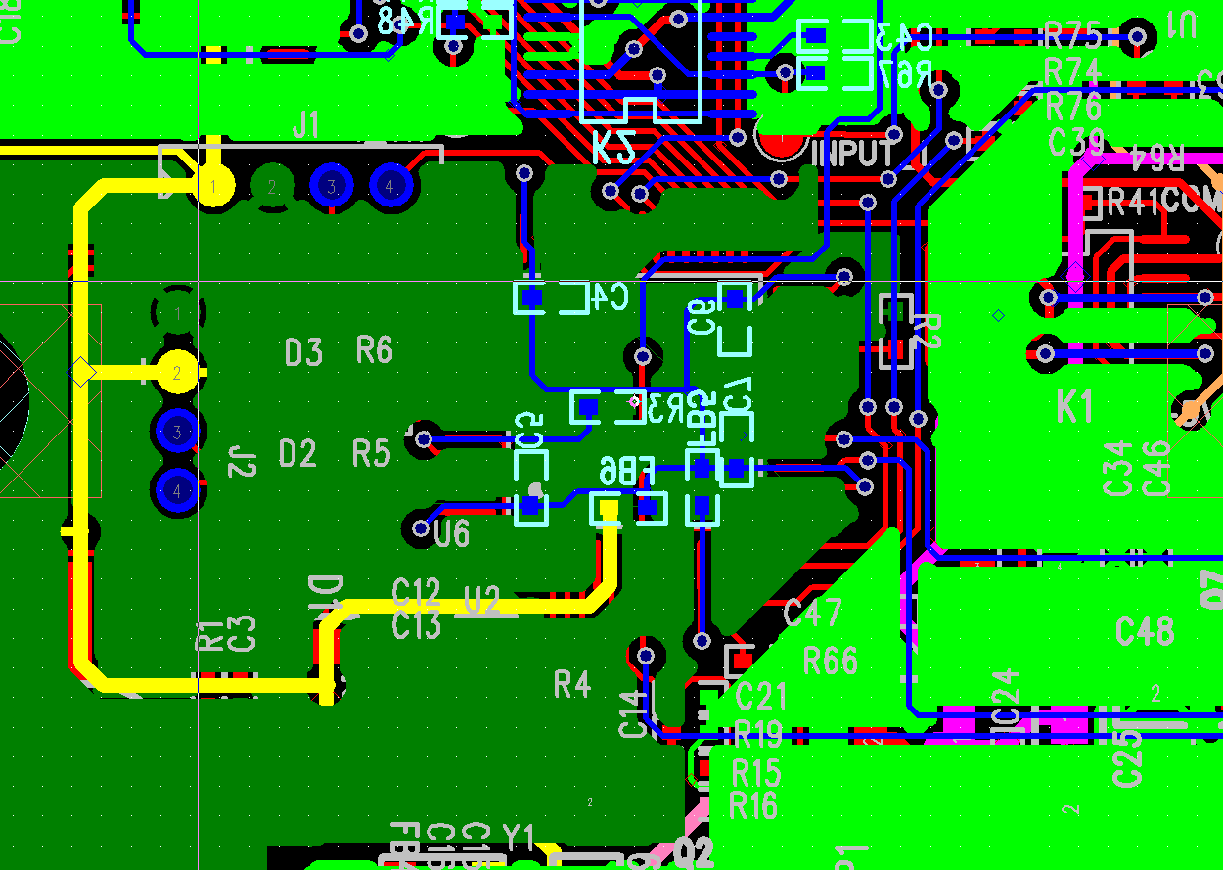

结论：虽然明面上看不出来有什么区别。但是顶层和地层之间的连接性断了

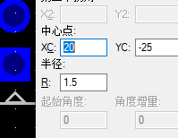

1. 改两个地方，第一个是改原理图电流测试部分，第二个是贴片输出改为通孔输出，第三个是将电源线有通孔的增加几个通孔
2. 能走电源层就走电源层，走线最短，地层不要绕的太大，不要把地层切的支离破碎
3. 板子看不出来电流走向，把原理图再捋一捋

6.2

1. 地层布线层的问题：线不规整，带有过孔的线会出现糊成一团的铜皮

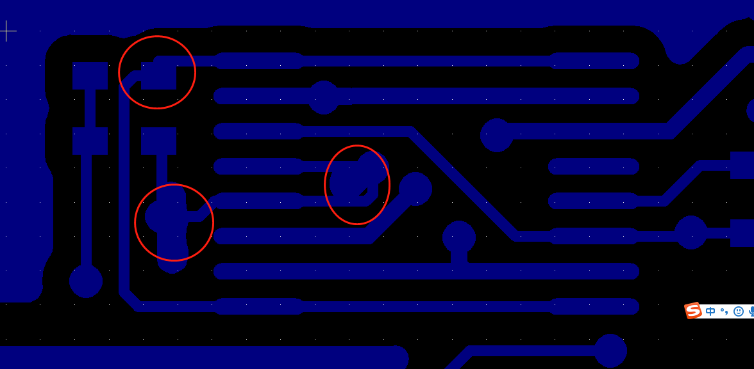

1. 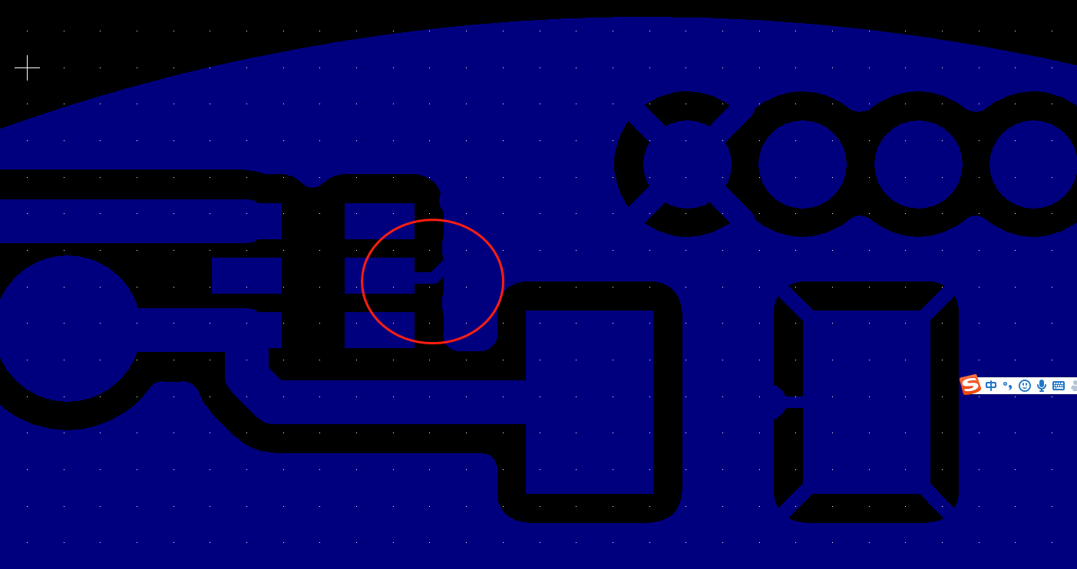
2. 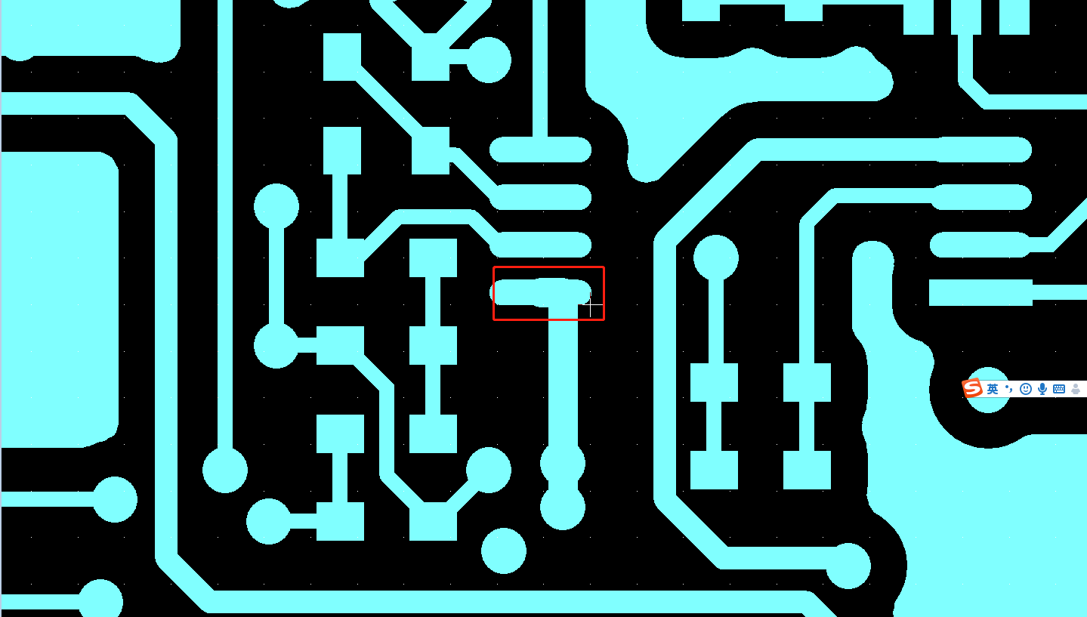
3. 看PCB布线规则手册，然后就可以打样了
4. 共模电感怎么选取——怎么根据频率去选取阻抗，共模电感中增加阻抗的目的是什么，为什么阻抗成为了选取的一个重要参数？而不是说亨利是重要的参数呢
5. 什么是弱上拉电阻
6. 识别的原理是不是就是比较器

6.3

1. 电阻阻值的设定规则
2. 为什么一直在提示未移除回路
3. PCB已经在打样的路上了，下一步计划是完全熟悉原理图中的每个参数，并将他们串成一张网。
4. 计划初步定下：具体细则详细展开——
5. 手机通讯基本原理
6. BOM表

6.4

1. 今日总结：在画完原理图和PCB后要去核对封装对不对，元器件的封装是不是统一。要把BOM表导出来核对
2. 焊接材料的特性，松香是助焊剂，焊接紧密引脚的元器件怎么焊
3. 不同大小的电容的封装是怎么样的 比如33uF/16V的电容和其不同的封装大小的电容之间的关系
4. 下载电容和电阻的管脚手册

6.5

1. 熟悉元器件以及封装的命名方式，了解所有的元器件以及外形和封装
2. UCOSII是在C++器上面编译的

6.8

**6.11**

|  |  |  |  |
| --- | --- | --- | --- |
| R1 | R2 | 参考电压(V) | 实际电压(V) |
| 49.9K | 9.09K | 5.19 | 5.185 |
|  |  |  |  |

6.12

|  |  |  |  |  |  |  |
| --- | --- | --- | --- | --- | --- | --- |
|  | 坏（漏极） | | | 好（漏极） | | |
|  | 前 | 中 | 后 | 前 | 中 | 后 |
| Q24 | 6.7 | 0 | 6.7 | 6.7 | 0 | 6.7 |
| Q21 | 6.7 | 0.4-2.1 | 6.7 | 6.7 | 0 | 6.7 |
| Q20 | 6.7 | 0.4-4 | 6.7 | 6.7 | 0 | 6.7 |
| Q19 |  | 0.4-4 |  | 6.7 | 0 | 6.7 |
| Q16 |  | 0.4-4 |  |  | 0 |  |
| Q15 |  | 0 |  |  | 0 |  |
| Q14 |  | 不定 |  |  | 0 |  |
| Q13 |  | 不定 |  |  | 0 |  |
| Q11 |  | 不定 |  |  | 0 |  |
| Q10 |  | 不定 |  |  | 0 |  |
| Q9 |  | 6.7 |  |  | 0 |  |
| Q8 |  | 不定 |  |  | 0 |  |
| Q7 |  | 不定 |  |  | 0 |  |
| Q6 |  | .. |  |  | 0 |  |
| Q5 |  | .. |  |  | 0 |  |
| Q2 |  | .. |  |  | 0 |  |
| Q26 |  |  |  | 6.7 | 3.5 | 6.7 |
| Q17 |  |  |  |  | 0 |  |
| Q22 |  |  |  | 6.7 | 0 | 6.7 |
| Q25 |  | 6.7 |  | 6.7 | 3.5 | 6.7 |
| Q23 |  |  |  | 6.7 | 0 | 6.7 |

1. 有极性电容和无极性电容的应用场合有什么不同。
2. Alarm电源是6.6V不是6.7V。这个原理是什么，改怎么调整

6.15

6.17

6.18

1. IF 与 #IF的区别：前者是条件判断，后者是条件编译。前者可以跟变量后者不可以跟变量
2. ->是结构体中的指向符号，指针传递变量，后面的变量值传递给前者
3. >>是二进制右移符号，正补零，负补一
4. &是与 |是或
5. 布尔运算：真1 假0 或| 与& 异或^

运算规则：或为同假为假 0|0=0 0|1=1

与为同真为真

相同为假

1. 数组怎么理解。它有多少位
2. CPU的寄存器都有哪种类型，哪些是必要的
3. 堆栈的方向和存储器的地址有没有必然的关系呢
4. 保存当前的CPU中的处理器值后，下一个阶段返回来读取回数据后他还需要重新运行这个任务吗，还是说从离开的位置开始运行

6.19

1. 中断服务子程序包含的部分：关中断，保护现场，中断服务，开中断，恢复现场，中断返回
2. USB的驱动和OLED的驱动程序
3. UCOSII包含哪些内容，那些不同的文件夹下面的文件都是用来做什么的。他们之间有什么关联？
4. 0L是把0定义成长整型的意思
5. 0X0E07中0X的含义就是代表使用的是十六进制的意思
6. 什么是双向列表
7. 在FOR循环里面写成for (;;)这样的意思是死循环，不跳出循环的意思。
8. C语言中的Static关键字的用法，用于变量和用于函数。用于函数则是说明这个函数只能在该文件中被调用，其他文件中即使是同名的函数也是无法调用的。而用于变量则是成为静态变量，在该程序中只能被执行一次，直到程序执行完毕。用于全局变量，则只能被该文件中使用，不能被文件使用。
9. 头文件和C的源文件都是怎么建立的
10. 先用多任务系统建立几个简单的任务
11. 把框架写出来
12. Traceanlyzer这个是软件还是什么。针对STM32开发的？？
13. 
14. 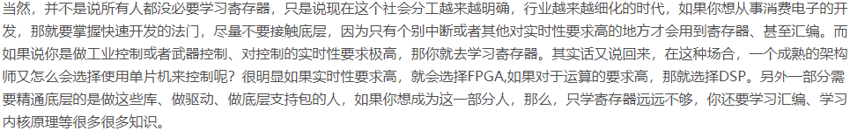

**6.22**

1. 软件编译的时候出现错误，错误代码如下

.\STM32F103_ucos ii.sct(7): error: L6236E: No section matches selector - **no section to be FIRST/LAST.**

错误原因是没有加入启动文件，从库函数中找到对应芯片信号的启动文件加到工程中，这个错误就没事情了

1. 还有一个问题就是，建立工程后，把代码文件明明都放在那些文件夹中了，可是为什么打开工程所在的文件夹中堆满了我自己代码文件。
2. 错误代码为L6218E，别人给出的解决方案
3. **STM32工程建立必备的几个文件**：启动文件 系统文件（.c和.h）还需要设置配置
4. M3核只使用thumb2指令集
5. M3核需要关注的地方：寄存器，操作模式和特权级别，中断
6. 任务调度，任务同步，内存管理这三个块是UCOSII系统的主要部分
7. 一个定时器的三个部分：定时时间，回调函数和属性（哪种定时方式，是一次还是周期的）
8. 移植需要的四个文件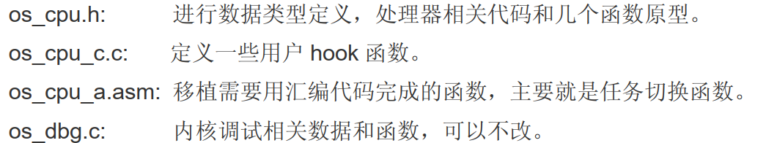
9. 三种编程方式一种是寄存器 一种是库 一种是HAL库三者有什么区别。
10. 定时器和计数器的差别在哪里
11. Extern
12. C语言编译器有哪些：GCC是编译器
13. 编译原理
14. 整理库存

6.23

1. C语言的关键字有32+11个
2. 关键字不等于函数，比如printf是一个函数，虽然它在C语言中很常见，但是他并不是关键字
3. 变量 整数(int short long) 实数也就是浮点类型(float, double, long double) 字符型ASC II （一个字节，八位）
4. 整型常量的类型由常量本事数值决定，32700为int型，33000为long型
5. 常量无unsigned型（整数）
6. OS_EXT的含义是什么
7. 
8. 硬件底层知识,包括平台移植,驱动开发,以及android APP开发
9. **存储器和总线架构、电源控制、备份寄存器、复位和时钟控制，通用和复用功能I/O，中断和时间等等前几章一定要花时间阅读**
10. **阅读《STM32固件库使用手册》的时候，前面几章也是必须阅读的。比如第一章文档和库规范中的命名规则，编码规则，这些都是需要注意的。第二章是最关键的，希望大家熟读。第二章描述了固件库的架构，我们如何去使用固件库的步骤等。有了第二章的基础，我们就可以借助固件库写出自己的代码了.**
11. 建议对GPIO库函数、中断部分库函数、复位和时钟设置的库函数要比较熟悉
12. GPIO本身的编程实际上很简单：

1、设置GPIO口的引脚为输入或者输出模式。我们在进行点灯代码的时候，一般设置为推挽输出模式。

2、操作寄存器，往寄存器里置1或者清零操作——这个步骤，固件库已经提供了专门的GPIO_SetBits函数和GPIO_ResetBits函数，我们只要去调用即可实现对IO口的置1和清零。

3、实现多种花样的LED闪动，使得自己熟悉GPIO的编程过程。

该步骤要达到的目标：熟悉调试软件，如烧写HEX出现问题，可简单判别问题所在，并独立解决。

1. 将要接触到串口编程、TFT液晶屏驱动编程、定时器编程、串行外设接口SPI编程、存储器编程、SD卡与文件系统移植、USB读写、UCOS移植等，有精力还可以研究其他外设。
2. 学习嵌入式重要的是整体的工程思想和项目经验积累
3. 无非就是对内资源（寄存器、中断、定时器、串口等等），和对各种外设的操作而已，挂载的外设越多，系统会越复杂，这时可能会用上操作系统，同时，如果工程中涉及到各种算法、自动控制、采样、滤波等实际问题的时候，不仅会上操作系统，而且还对数学、物理、电路等方面知识要有较强的功底，对编程的能力的要求会更高，此时就要求对STM32的各种资源有比较明晰的了解了。
4. 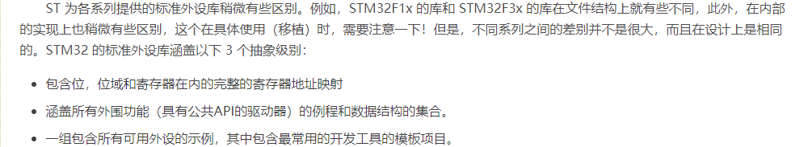

6.24

1. 伪代码，伪代码的产生是因为在不同的编程语言移植比较麻烦，而伪代码直接写清楚了代码的逻辑，在不同的编程语言上直接替换对应的关键字就好了
2. FACS（facial action coding system）面部动作编码系统
3. 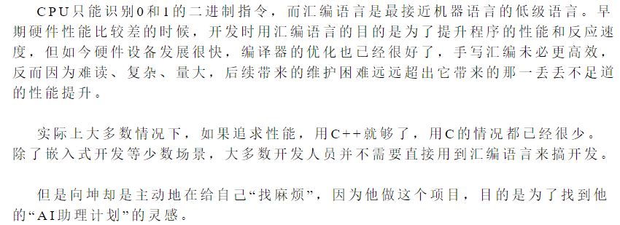
4. 

6.28

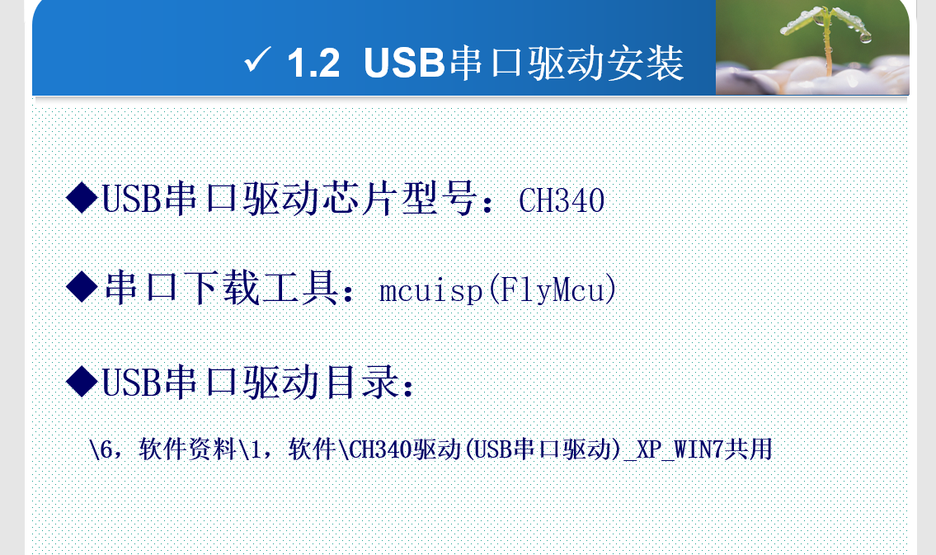

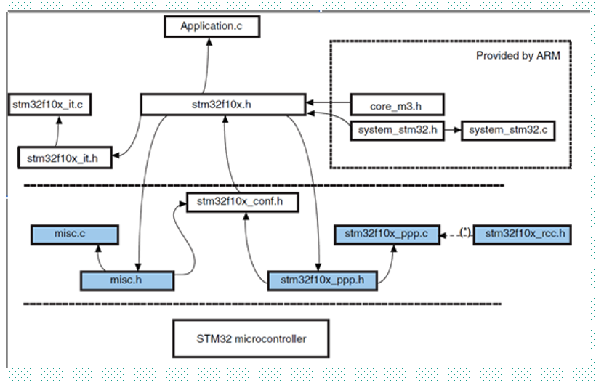

关键词：GPIO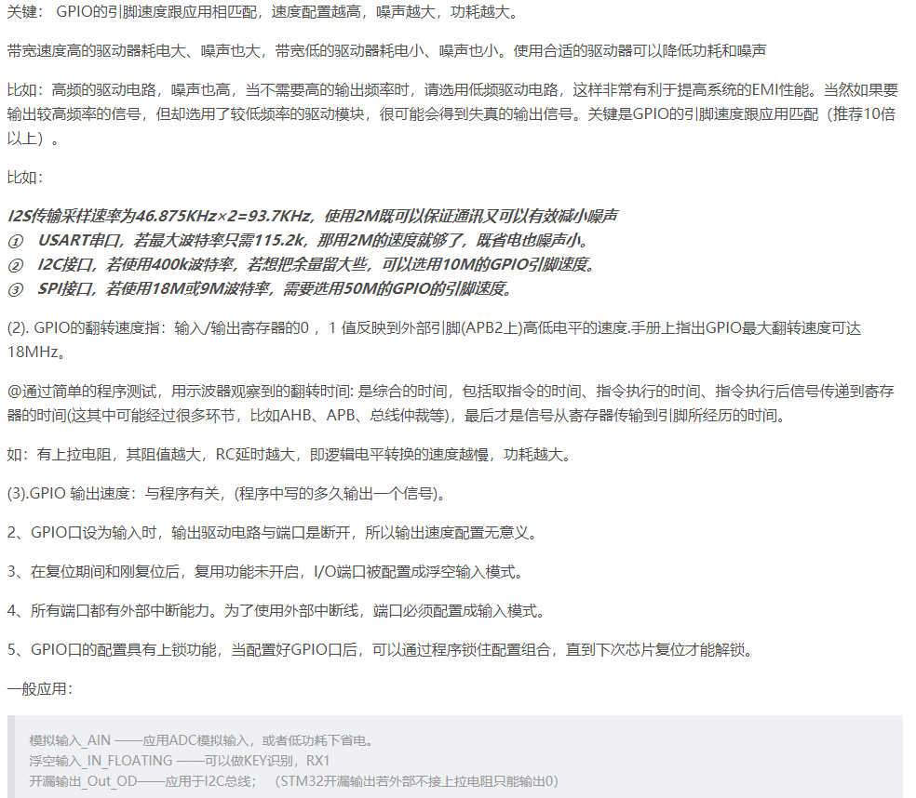

预处理——怎么看预处理后的结果。

使用库函数去连接外设的方式：

位段是什么，该怎么理解？

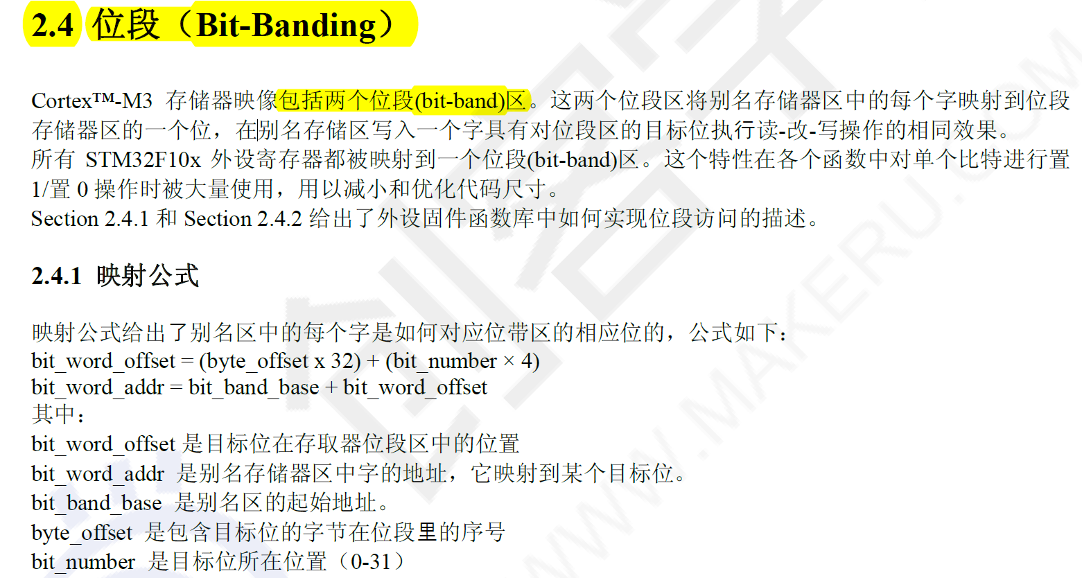

位带映射公式：

1字=2双字（16位）=4字节

寄存器的定义：寄存器就是存放程序和数据的地方，CPU对这些内容进行操作。不同的单片机位数不同。8位的，32位的。这些位就代表着寄存器的大小。32位单片机就是代表着寄存器大小是32位，4个字节。

单片机CPU是32位的，也就是说单片机的寻址空间是2^32，也就是4G空间。所以在数据手册上面，就按照从小到大的顺序排列。

6.29

1. 一个工程建立的基本要素 内核+外设+用户代码
2. 
3. 缺省的含义就是默认的意思

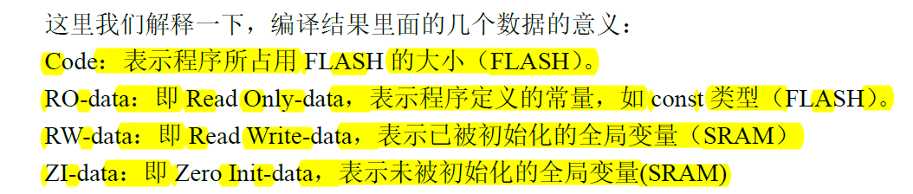

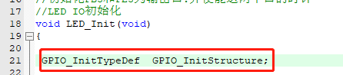这里是什么意思

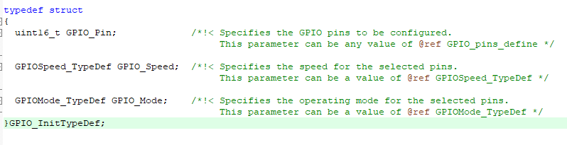

GPIO_Init()中的 pinpos pos tmpreg pinmask是什么意思

!=不相等则为真

寄存器的判断逻辑真有意思

函数易懂，寄存器的逻辑判断真有意思

6.30

1. 两种编译模式：分别是DEBUG模式和RELEASE模式，这两个编译模式是在C语言编译器上实现的。DEBUG模式是调试模式，RELEASE模式是发布版本，在各种程序优化下的编译模式。
2. 断言函数assert_param，用来告诉程序员参数传递是否出错。在DEBUG模式下是不编译这个断言函数的。
3. 头文件避免被多次包含的方式，通过使用条件编译符号#ifndef #define #endif来避免重复定义
4. main.c(79): warning: #1-D: last line of file ends without a newline这个错误的原因是最后一行下来以后，}是最后一行 想要解决这个问题，就在}后面再增加两行，加两行空格上去，每个空格都顶在这一行的首字符上
5. 程序的仿真在开发手册里面有介绍。
6. 管脚重映射，在配置PA15推挽输出的时候，发现在配置完以后LED灯并没有按照程序里面的规则去闪烁，而是没有反应。去查芯片手册才发现50管脚PA15并不是主要 的功能，复位后的功能是JTDO。想要把该管脚当作普通管脚去使用的话需要重新映射管脚
7. 一号板子的晶振有点问题，同样延时300ms的程序，放在这个板子就感觉延时3s。频率变低了。原因不清楚，不知道怎么去测试出来的时钟频率问题。最简单的办法就是重新换一个时钟
8. 晶振怕高温，怕碰撞。因为晶振里面的晶片就薄薄的一层
9. 新建立keil工程中，preprocessor symbols（预处理符号=宏定义）需要加入一些参数，不然有的头文件就无法被包含进去

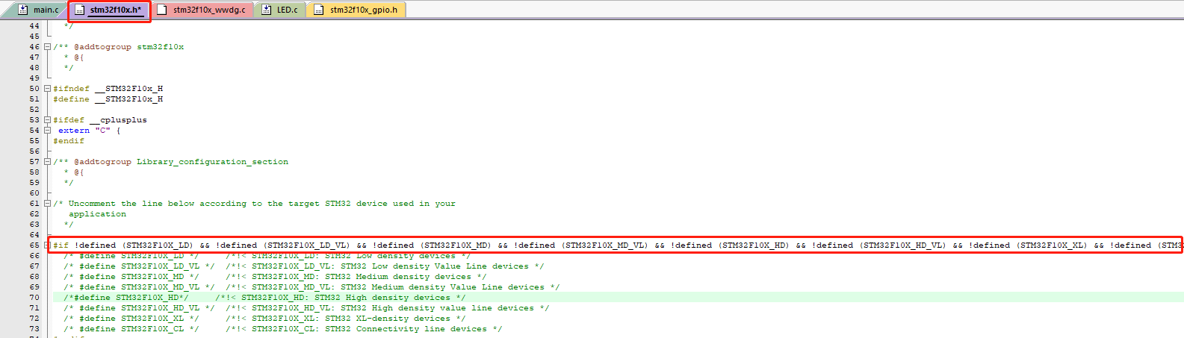

比如在这段代码中就可以看出来这是一个使用什么宏定义的判断语句，在preprocessor symbols中填入需要使用的资源

1. KEIL4和KEIL5共存兼容性的问题。通过修改注册表下默认打开位置修改命令为regedit.exe
2. 错误：No Algorithm found for: 08000000H - 0800086BH 是因为找不到芯片的内存大小定义，在debug中添加对应芯片型号
3. 今天在调试板子的时候，发现一个led灯怎么也不亮。然后单独对这个led灯进行供电。之后发现没问题。然后去找程序的错误也没发现问题。换了一块板子后发现不是程序上面的问题。就又回到硬件方面的原因去排查。通过通路测试发现有一个电阻虚焊，导致断路。
4. 在调试程序的时候。对GPIO口进行设置传输速速率的时候发现有一个灯亮度不够。经过排查发现，GPIO组设置错了，导致本应该设置的GPIOA组没有设置。该组的IO速率均为默认值“00“。代表的意思就是保留。实际表现该IO口电压输出保持为2.4V左右。正常为3.5到1.5之间跳变。
5. Ucosii 任务切换遇到死循环程序怎么处理？